Rapport de projet :
Présentation de centre de formation de langues « Parleur »
Présenter par : Manel Trabelsi et Linda Yasmin Zaafrani 2BI Groupe2

- Avec le STAR UML, Nous avons tout d’abord fait le diagramme de cas d’utilisation partie Visiteur et client
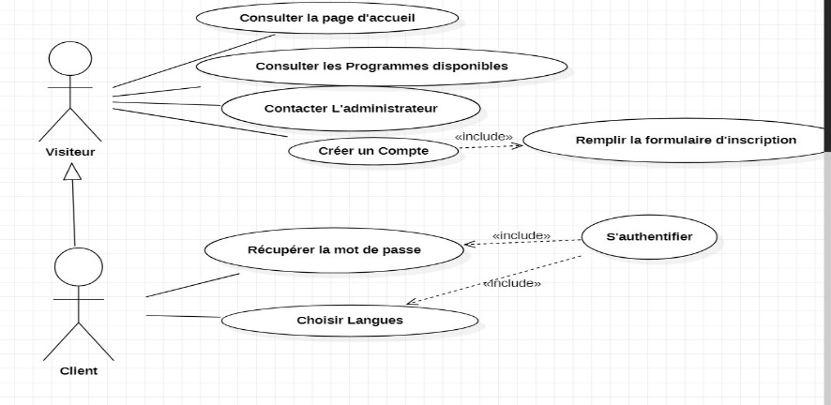
- Puis le diagramme de cas d’utilisation pour la partie Administrateur
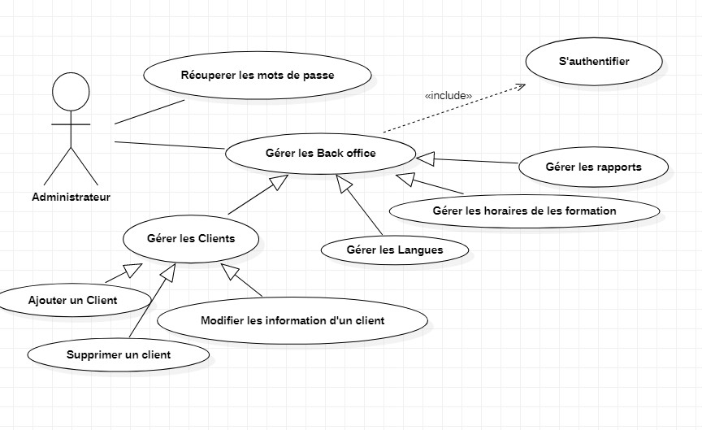
- On a établi le diagramme de classes
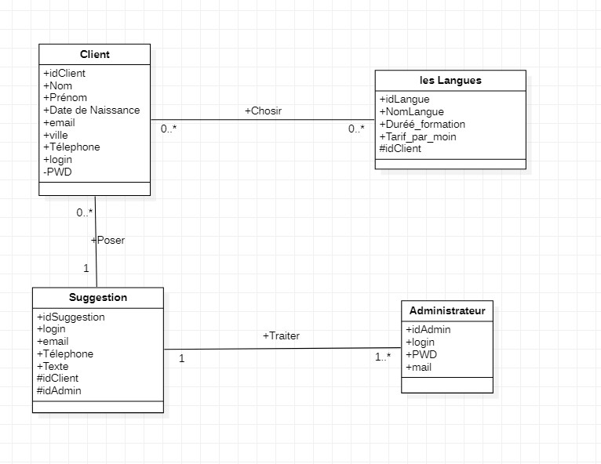

- Puis on a commencé par les codes HTML et CSS avec le VSCODE :
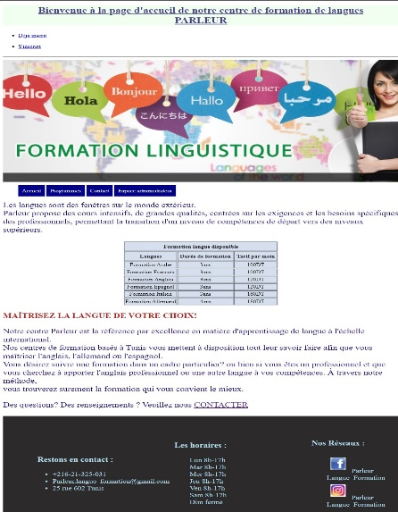
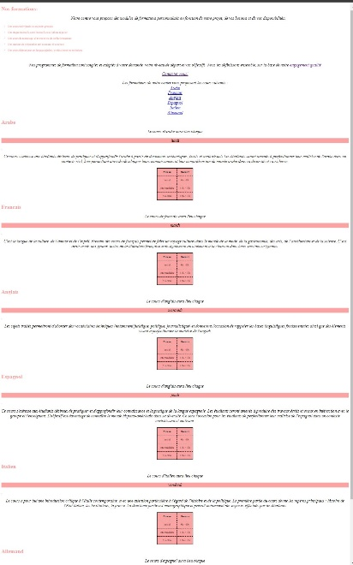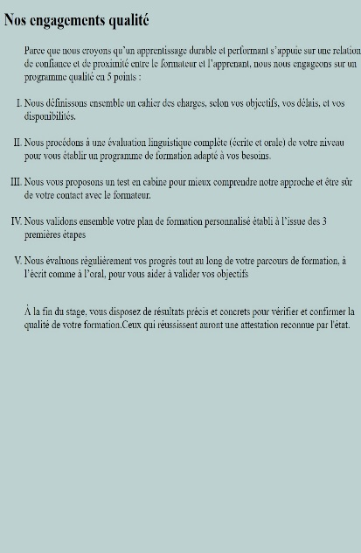
- Après, on a utilisé les langages PHP, Java Script pour établir les formulaires :

- Pour l’inscription :
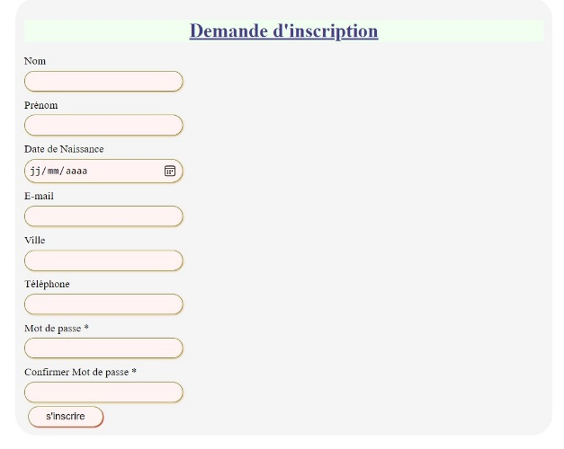
- Pour l’authentification d’un utilisateur :
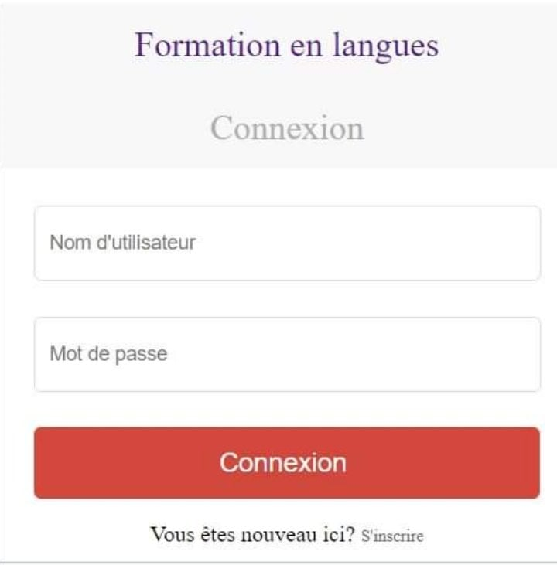
- Pour contacter l’administrateur :
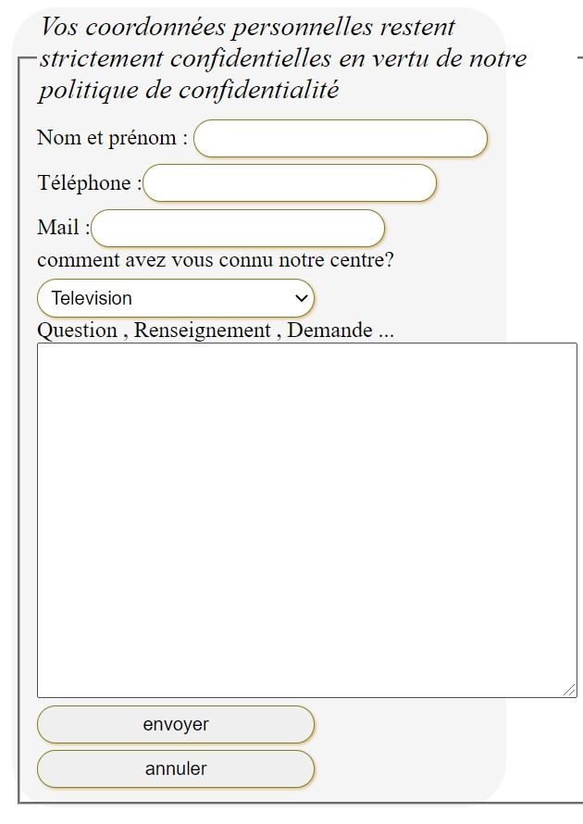
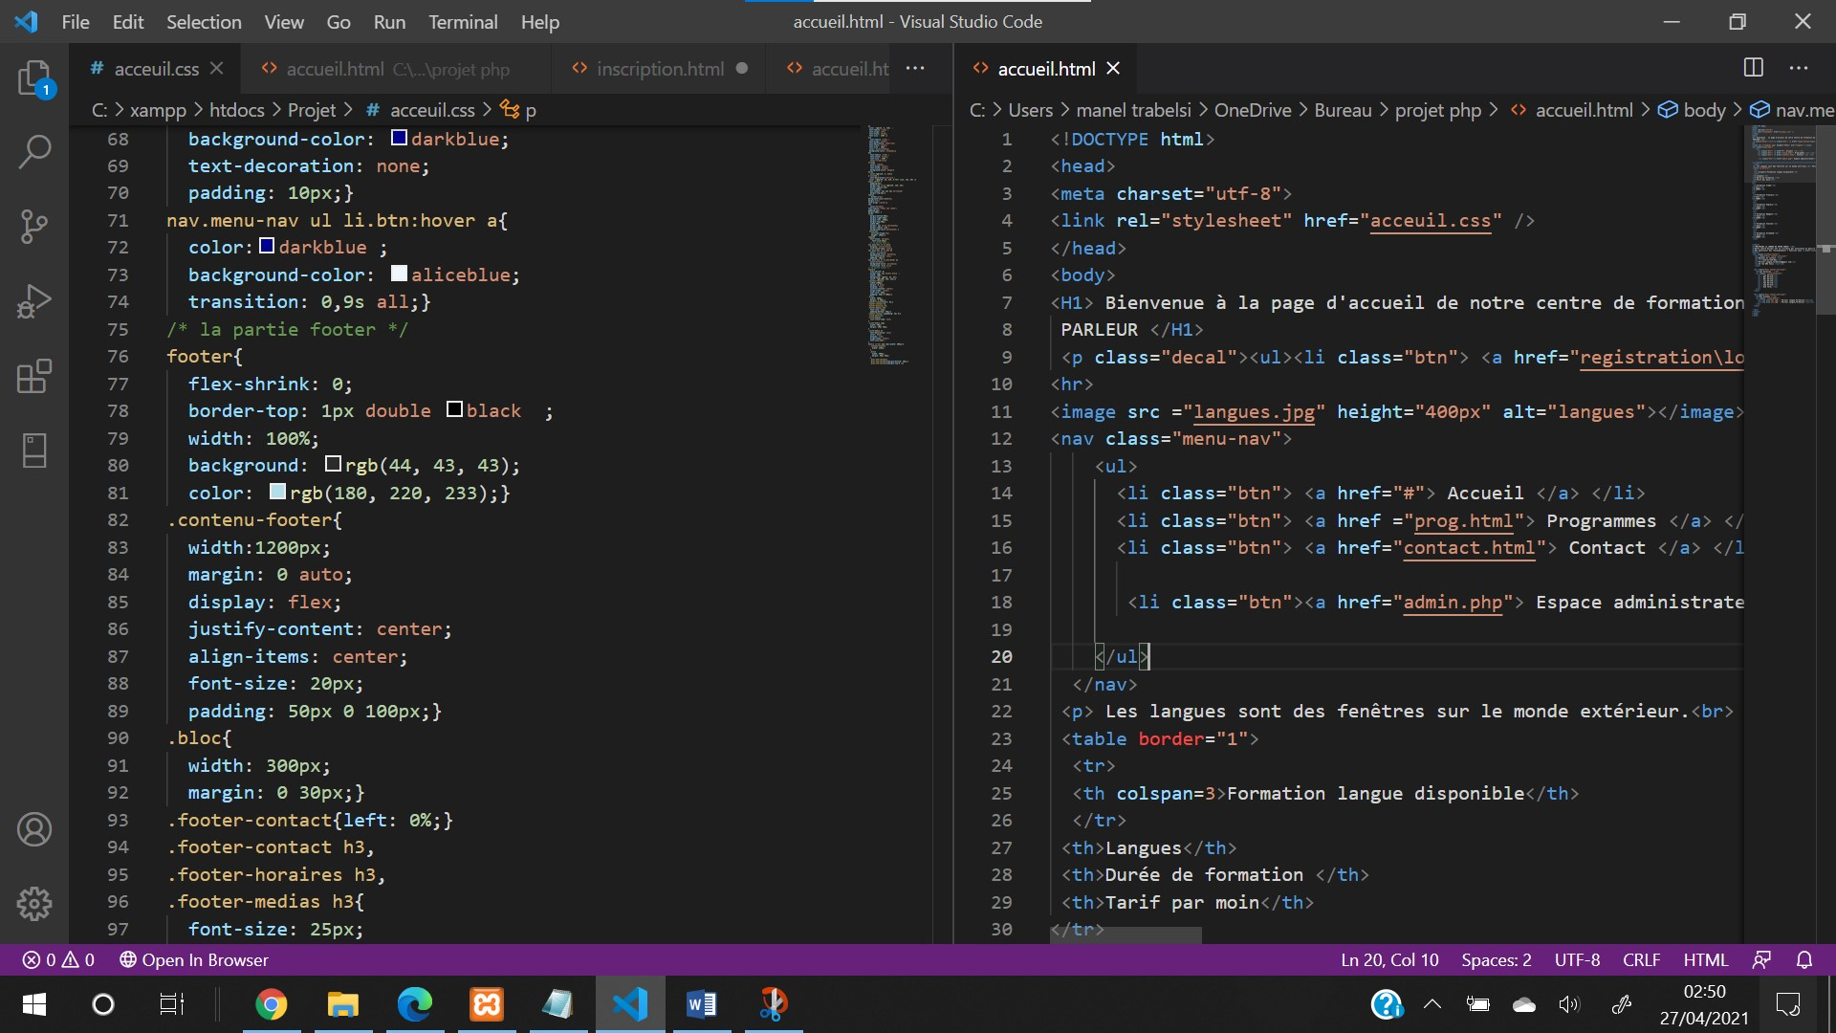

- Nous avons utilisé le PHP et MYSQL pour faire la connexion et pour créer une base de donnée en utilisant XAMPP :m